1 карточка фин-игры

1. Описать цель игры, тему, возрастные рамки

Цель игры: развитие творческого и стратегического мышления, умение выходить из кризисных ситуаций, понимать закономерности и причинно-следственные связи событий и решений, уметь адаптироваться к изменениям, понимать принципы слияний и поглощений и развития бизнеса.
Тема: финансовые кризисы
Возрастные рамки: 12+

2. Опишите Вашу уникальную идею и концепцию игры (режиссура и сценарии, жанр и стилистика)

Синтетикс - высокотехнологичный мир корпораций, оказавшийся на пороге кризиса. Казалось бы, мы уже на дне, но каждый кон происходит событие, лишь ухудшающее общественное положение. Правда, иногда даже в самом темном царстве случаются лучики света, а преодолеть общую трудность компании смогут только сообща. Игроки ведут свои корпорации через эпоху катаклизмов. Побеждает тот, кто смог пережить финансовый кризис с наибольшим запасом капитала к концу игры, проявив особую адаптивность и удачливость.

3. Опишите игровой мир

Несколько компаний попадают в Синтетикс, нестабильный мир, сшитый из лучших кусков реальности, в котором нужно уметь адаптироваться, принимать решения и строить свою собственную стратегию. Он состоит из четырех состояний реальности: Инноват - двигатель прогресса в Синтетиксе, ядро коопераций и технологического сотрудничества; Синтезкор - подземное пространство, где гигантские 3Д принтеры плюются материалами, а дроны-добытчики постоянно привозят новое сырье для неутомимого производства; Инвестплаза - финансовый рынок с вращающимися башнями из голограмм, капитал из которых стекает водопадами, здесь заключаются сделки, способные оживить мертвую компанию или обрушить целый сектор; Базарт - бесконечные улицы-ярмарки, где можно взять кредит, продать собственные услуги или купить чужие. Рано или поздно корпорации могут попадать в Разломы реальности, где нужно делать выбор в пользу личной или всеобщей стратегии. Так, тут постоянно что-то меняется и происходит, но только сообща можно преодолеть любой кризис.

4. Опишите персонажи

Корпорации-архонты: у каждого есть Уникальная способность (достается случайным образом) и личная цель. Примеры:
Вита-Флекс (биоинженерия) - цель: Провести 3 кооперации с другими игроками
Инфинитикс (робототехника) - цель: Достичь максимального уровня вложений в технологии
Ресайклон (экология) - цель: каждому игроку продать услугу Ресайклинг

5. Опишите артефакты (составляющие элементы игры)

Фишки (кол-во участников х2, тк нужно ходить по внешнему и по внутреннему полю)
Поле (внешний круг состоит из клеток, на которых можно получать/терять капитал (пример: 1000 жителей решило купить акции вашей компании), терять лицензию, осуществлять дипломатические переговоры, слияния и поглощения. Внутреннее поле разделено на 4 сектора: сырье и материалы (можно покупать их соответственно), услуги (можно кредитоваться, продавать свои услуги, покупать услуги других компаний), финрынок (покупать/продавать акции, делать доп.выпуски), технологии и инновации (за сырье, материалы, капитал и влияние внедрять инновации, что ведет к росту цен акций; можно, стоя на этой клетке с другим игроком, совместно вкладываться в проект).
Колода Кризиса: каждый кон кризис, усугубляется новыми вводными и какие-то компании (или все) что-то теряют (пример: пожар на складах в таком-то регионе (там находятся склады определенной компании-лидера региона), разрушение спутника (приводит к нарушению работы, например, мобильной сети, ограничивая деятельность какой-то компании, падают акции и тп))
Карточки игроков: вводные данные (локация, личные цели, начальный капитал и тд)
Очки влияния
Колода Уникальных способностей
Колода Разлом реальности (попадая на соответствующую клетку, нужно принять решение и сделать выбор, получив/отдав что-то. Пример: Корпоративный шпионаж - Вы можете украсть технологию другой компании, если на кубике выпадет 5-6, или потерять 3 очка влияния, если выпадет 1-4, или проигнорировать это и получить +влияние за корпоративную этику.)
Деньги (можно визуализировать как с помощью банка, так и добавить биржу или расчетный центр в виде отдельной точки на поле, куда игрок как бы обращается при операциях)
Кубик х2

6. Опишите механику игры - принцип ходов, события, результаты, уровни и принципы перехода

Старт игры: у компаний-игроков одинаковый начальный запас, разные личные цели (заданные параметры) и Уникальные способности (выбирается из колоды). Выбирается основополагающий кризис (из нескольких предложенных (4-5) случайно). Пример: Геополитический кризис, доходы с финансового рынка падают на 50%, случайным образом определяются 2 клетки на поле, более недоступные, растут цены на сырье и материалы). Чтобы кризис закончился, 2 игрока должны одновременно оказаться на дипломатическом поле и сделать взнос.

Каждый ход компании могут бросить кубики и перемещаться по внешнему и внутреннему полям (либо выбрать только одно перемещение). На внешнем поле они получают/теряют капитал и влияние, каждая клетка - отдельное событие или возможность (примеры: получи влияние при определенном капитале, потеряй лицензию (в следующий ход нужно удовлетворять требованиям (по норме прибыли или капитала) или обладать Уникальной способностью «Везение в суде»), получи +100 акций, поглощение (один раз выкидываешь кубик за компанию, которую поглощаешь, другой за себя. выпало больше очков тебе - поглощаешь, +к влиянию, если нет - минус влияние), слияние (имея определенную технологию и влияние сливаешься с другой компаний, получаешь ресурсы) или Разлом реальности. На Разломе реальности достается карта из соответствующей колоды, и игрок должен принимать решение, часто направленное на взаимодействие с другими компаниями (Пример: Корпоративный шпионаж - Вы можете украсть технологию другой компании, если на кубике выпадет 5-6, или потерять 3 очка влияния, если выпадет 1-4, или проигнорировать это и получить +влияние за корпоративную этику).

На внутреннем поле есть возможность покупать ресурсы в Синтезкоре, вкладываться в акции в Инвестплазе (получая влияние за определенное количество вложений), продавать услуги на Базарте (цены зависят от уровня технологий), покупать технологии и кооперироваться с другими компаниями в Инновате, если стоите на одной клетке (совместные вложения, повышается цена на услуги). Игра заканчивается, когда разыграны все фишки влияния (можно проинтерпретировать как раздел рынка). Успех в личной цели конвертируется в капитал, очки влияния не конвертируются. Побеждает тот, у кого наибольший капитал.

7. Нарисуйте макет игрового поля, определите количество игроков

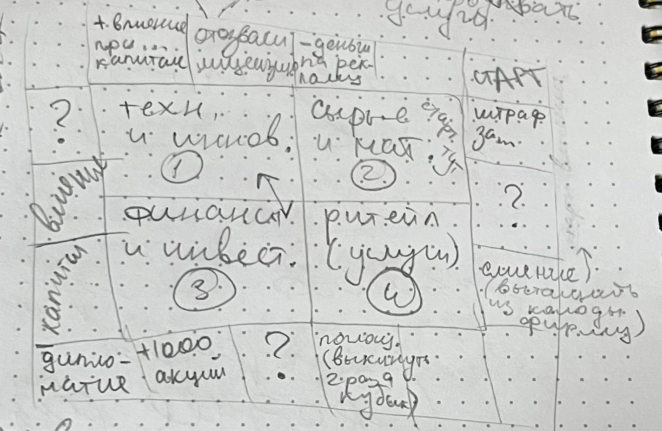

8. Опишите механизм удержания внимания играющего

Каждый ход компания принимает решение и что-то получает/теряет - за этим интересно следить и сравнивать со своей стратегией; также она может влиять на вашу собственную компанию; каждый кон разыгрывается новое усложнение, новое условие, вновь заставляющее пересмотреть свои ходы и добавляющее эмоции игре.

9. Напишите какие знания и навыки из области финансовой грамотности получит играющий

Знания о механизме слияний / поглощений, знания из области финансового рынка, понимание целей бизнеса и тд

2 карточка фин-игры

1. Описать цель игры, тему, возрастные рамки

Цель игры - понять, как работает финансовый рынок
Тема - финансовые рынки
Возрастные рамки: 12+

2. Опишите Вашу уникальную идею и концепцию игры (режиссура и сценарии, жанр и стилистика)

Это динамичная игра, где вы становитесь либо амбициозной Компанией, либо крупным и влиятельным Банком. Вы стремитесь не просто заработать как можно больше Денег и Активов, а по-настоящему предугадать действия соперников и повлиять на финансовый рынок, сталкиваясь с событиями из вечно конкурирующих стран Битляндии и Токетона. Главная фишка - одновременный ход, где никто до конца не знает, что вы предпримите на этот раз.

3. Опишите игровой мир

Мы находимся в Битляндии - кажется, государство буквально возникло на волне хайпа вокруг Криптовалюты. Здесь все помешаны на рыночных махинациях и инновациях. Ее вечный соперник - Токетон, консервативная страна с жестким регулированием, но критически важными для Битляндии ресурсами. Их политико-экономическое взаимодействие напрямую бьет по карманам игроков.

4. Опишите персонажи

Банки: могут выдать компании кредит, открыть копании депозит, купить акции, купить ОФЗ, купить крипту, закрыть кредит, продать акции, продать ОФЗ, продать крипту
Компании: могут взять кредит у банка, взять депозит у банка, купить акции, купить ОФЗ, купить крипту, внедрить инновацию, продать акции, продать ОФЗ, продать крипту

5. Опишите артефакты (составляющие элементы игры)

Поле (цены на акции (можно менять) и все остальные активы, значение ключевой ставки)
Денежные единицы (монетки)
Карты Рынок (цены акций меняется каждый кон)
Карты Криптособытий (вскрывается после каждого кона)
Колода Банков и Колода Компаний (в них вмешиваются Допом: Инсайдерская Информация (посмотреть в колоду случайных событий), Жалоба в ЦБ (пропуск хода для другого участника), Субсидия (+3 денежки), ЭкстраСпрос (+1 к цене любого актива на продажу), Горячее Предложение (-1 к цене любого актива на покупку), Удвоить Активы, Стратегический Обмен (по договоренности поменяться 1 картой с любым игроком), Хитрый Мошенник (посмотреть карты другого игрока и поменяться 1 картой с ним, он необязательно должен быть согласен) )
Колода Общих событий, например: повышение ключа (цена офз +2, кредит дороже на 2), понижение ключа (обратно); Беспроцентный период (месяц не начисляются проценты по кредиту, то есть покупая за 6, 8 нужно выплатить через 2 месяца; если есть кредит, то в этом месяце ничего не платишь, в следующем платишь столько, сколько нужно было заплатить в этом); кризис ликвидности (нельзя продавать больше одного актива одного типа одним игроком, может быть выдан 1 кредит за кон (банком) и 1 взят (компанией))

6. Опишите механику игры - принцип ходов, события, результаты, уровни и принципы перехода

Игроки делятся на Банки и Компании. У них общая колода рыночных активов, но разные колоды действий, со вмешанными дополнительными картами.

Подготовка к партии:
· Определяется количество игроков (4-8). Игроки случайным образом получают роль Банка или Компании (желательно равное количество).
· Стартовый капитал: Все игроки получают одинаковую сумму денег (например, 10 единиц).
· Стартовые активы: Каждый игрок получает случайный стартовый набор активов (например, 2 акции, 1 ОФЗ, 0 крипты).
· Формируются две колоды: «Общие События» и «КриптоСобытия» (действия Битляндии/Токетона, например: Президент Токетона ввел новые пошлины с Битляндии. Цена биткоина упала, ущерб составил всю сумму проданных биткоинов и +5. Или: Президент Битляндии сегодня… выпил вкусный чай. Ничего не произошло. (Цены биткоинов растут каждый кон на +2).
· Каждый игрок получает на руку 7 карт из своей колоды.
· Ход игры (Раунд = «Месяц», состоящий из 4 «Конов»):
1. Фаза планирования (30 секунд): Игроки тайно выбирают из руки 1 карту, которую будут разыгрывать в этом коне.
2. Фаза одновременного хода: Все игроки одновременно вскрывают выбранные карты.
3. Фаза разрешения: Действия разрешаются в порядке приоритета (например, Доп. карты -> Кредиты и Депозиты -> Покупка/Продажа активов).
4. Клиринг (в конце каждого кона):
· Пересчет цен активов по текущим картам.
· Начисление дивидендов по акциям (+1 к деньгам за каждую акцию).
· Начисление процентов по кредитам.
· Механика «Перегрева»: Если на покупку/продажу одного типа актива выставилось больше игроков, чем заданный лимит (напр., для 4 игроков лимит = 2), рынок этого актива «перегревается» и закрывается на этот и следующий кон. Сделки по нему не совершаются.
5. Фаза переговоров (раз в месяц, после 4-го кона): Игроки могут открыто договариваться, заключать союзы, обмениваться картами и обещаниями.
· Обратные операции (симметричная выгода): Если в одном коне один игрок выставляет на продажу актив, а другой выставляет карту покупки этого же актива — сделка проходит по выгодному для обоих курсу: продавец получает +1 к стандартной цене, а покупатель платит -1.

4. Активы и их особенности

· Акции:
· Базовая цена: определяется картой в колоде "Рынок".
· Дивиденды: +1 денег за акцию в конце каждого раунда.
· Эквивалент для итогового подсчета: 1 акция = 2 денег.
· ОФЗ (Облигации Федерального Займа Битляндии):
· Базовая цена: 2.
· Зависит от Ключевой Ставки (карта события):
· Повышение ставки: цена ОФЗ +2.
· Понижение ставки: цена ОФЗ -1 (не может быть ниже 1).
· Эквивалент пересчета в конце: 1 ОФЗ = 1 денег.
· Криптовалюта:
· Волатильность: Каждый кон цена растет на +2.
· События: После каждого кона вскрывается карта Крипто-события, определяется, продолжают ли цены расти либо рынок обваливается.
· Плохая новость из Токетона: Все, кто продавал крипту в этом коне, теряют всю выручку + дополнительный штраф -5 денег.
· Нейтральная/хорошая новость из Битляндии: Ничего не происходит (рост цены продолжается).
· Эквивалент в конце: 1 крипта = 3 денег.

· Кредиты:
· Стандартные условия: Банк выдает Компании 6 денег.
· Погашение: Через 1 кон — 8, через 2 — 12, через 3 — 18.
· Повышение ставки: Если за месяц (4 кона) было выдано кредитов больше, чем число игроков, ставка по всем новым кредитам повышается (+2 к сумме погашения на каждом этапе).
· Беспроцентный период (событие): Проценты за текущий кон не начисляются.

· Инновация:
· Стоимость внедрения для Компании: 8 денег.
· Эффект: Приносит 4 денег пассивного дохода в конце каждого месяца (после 4-го кона).

Депозиты:
· Стандартные условия: Компания открывает Депозит в банке и кладет 6 денег.
· Погашение: Через 1 кон — 8, через 2 — 12, через 3 — 18.
· Повышение ставки: Если за месяц (4 кона) повышается ставка, то в следующем коне при закрытии депозита выдается денег на +1 больше.

5. Специальные карты ("Допом")

· Инсайдерская Информация: Посмотреть верхние 3 карты из колоды Событий и положить их обратно в любом порядке.
· Жалоба в ЦБ: Выберите игрока. Он пропускает следующий кон.
· Субсидия: Немедленно получите +3 денег.
· ЭкстраСпрос: В этом кону вы продаете любой один актив по цене +1.
· Горячее Предложение: В этом кону вы покупаете любой один актив по цене -1.
· Удвоить Активы: (Разыгрывается в фазе клиринга) Следующее начисление дивидендов/дохода от инновации для вас удваивается.
· Стратегический Обмен: По договоренности поменяйтесь 1 картой с любым игроком.
· Хитрый Мошенник: Посмотрите карты в руке у другого игрока и не глядя возьмите одну из них, отдав ему любую свою.

6. Условия окончания и победы

Игра заканчивается, когда:

· Разобрана колода Событий.
· Или у всех игроков закончились карты в руке.
· Или ни у одного игрока нет возможности сделать ход (нет денег, нет активов для продажи, нет действий).

Подсчет очков:

1. Учитываются деньги на счету.
2. Активы переводятся в денежный эквивалент по курсу (Акция=2, ОФЗ=1, Крипта=3).
3. Непогашенный кредит вычитается из итога: сумма долга на данный момент + штраф 4.
4. Для Банка: выданный, но не погашенный кредит считается активом и приносит деньги, равные текущей сумме долга.
5. Банк обязан закрыть Депозит в конце игры.
Побеждает игрок с наибольшей суммой.

7. Нарисуйте макет игрового поля, определите количество игроков

Количество игроков - от 4 до 8
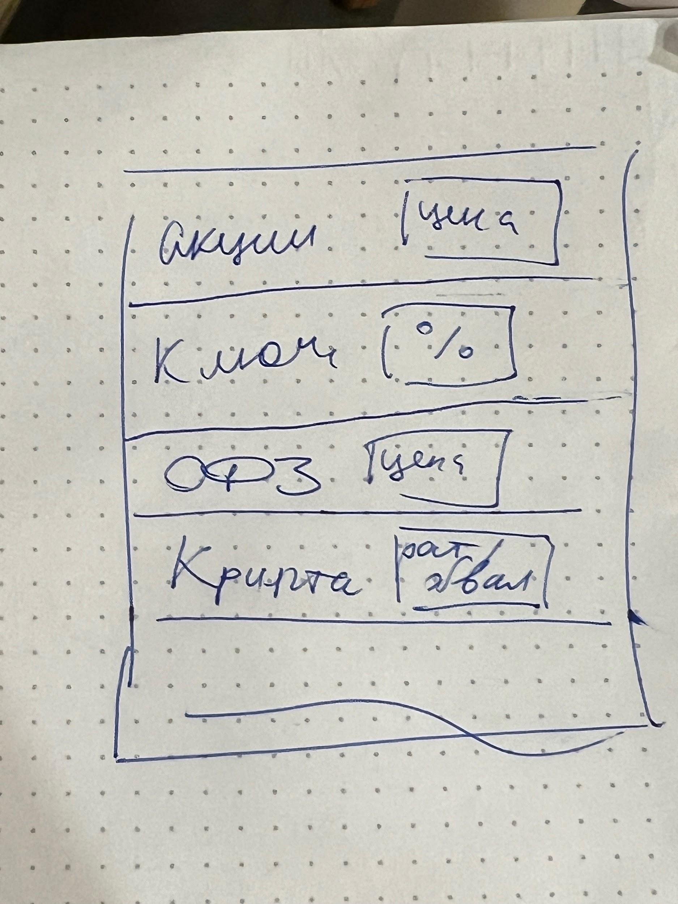

8. Опишите механизм удержания внимания играющего

Одновременные ходы, нужно следить за совпадающими картами/ картами обратных действий, вести учет средств, договариваться с другими игроками. В целом, игра предполагается как эмоциональная, требующая большой включенности.

9. Напишите какие знания и навыки из области финансовой грамотности получит играющий

Понимание, как взаимодействуют участники финансового рынка, как приумножать средства на финансовом рынке и какая роль ЦБ и Клиринга в нем

3 карточка фин-игры

1. Описать цель игры, тему, возрастные рамки

Цель игры - понять специфику бизнеса в странах со слабым, средним и высоким развитием экономики, научиться сотрудничать, развить аналитические способности участников.
Цель каждого игрока - создать самую успешную бизнес-империю к концу игры.
Тема - экономическая стратегия в условиях глобального рынка
Возрастные рамки: 14+ из-за необходимости объяснять терминологию и необходимости иметь некоторый мат.аппарат; может быть адаптировано под более младший возраст

2. Опишите Вашу уникальную идею и концепцию игры (режиссура и сценарии, жанр и стилистика)

Стратегическая игра с элементами везения, переговоров и образовательной части. Игроки становятся бизнес-ангелами, вкладываясь в новые стартапы и постоянно расширяя поле своей деятельности. Мир для них делится на три части: страны со слабым (1), средним (2) и высоким (3) развитием. От типа страны зависит, насколько высокая в ней конкуренция, как дорого выйти на рынок и какую потенциальную прибыль она может принести. Игру оживляют непредсказуемые действия никогда не дремлющих конкурентов в виде других игроков и одновременная необходимость кооперироваться, чтобы прийти к победе.

3. Опишите игровой мир

Действие происходит в условном мире, разделенном на три типа экономических зоны:
1. Зоны становления (1):
Развивающиеся страны с нестабильной экономикой. Открыть бизнес здесь сложно (требует большого Капитала и Влияния), но конкуренция отсутствует.
2. Зоны роста (2): Страны с динамично развивающейся экономикой.
Умеренные затраты и на капитал, и на влияние. Конкуренция присутствует.
3. Зоны изобилия (3):
Высокоразвитые страны. Открыть бизнес дешево (требуется лишь небольшой стартовый капитал), но рынок перенасыщен, что приводит к жестокой конкуренции с первого дня.

4. Опишите персонажи

Каждый игрок - это бизнес-ангел, имеющий небольшой стартовый капитал и 5 карт из колоды Действий. Начальные условия равные, но каждый ход каждый сам выбирает, как распоряжаться своими ресурсами.

5. Опишите артефакты (составляющие элементы игры)

Поле с тремя зонами
Фигурки (для обозначения, что на какой-то зоне есть открытый бизнес)
Колода действий: в этой колоде есть действия по отношению к другим игрокам (ты должен выплатить штраф; я забираю у тебя технологию), а также Карты технологий - их немного, это возможность усовершенствовать свой бизнес и получать вдвое больше прибыли
Колода «Слово партнера»: на каждой карте список терминов, которые нужно объяснить не называя само слово (как в Элиасе) своему партнеру по бизнесу (на время, количество необходимых слов зависит от возраста играющих) . При успехе оба получают +Влияние, при неудаче - ничего
Колода «Последний шанс»: при вероятности банкротства (баланс отрицательный, все активы проданы) игроком выполняется задание на ней (посчитать равновесную цену, перевести цену относительно валютного курса и определить выгоду, и другие математические задачки); справились за отведенное время (разное для разного возраста) , то + капитал, не справились - проиграли , выбывают из игры
Монеты
Кубики х2

6. Опишите механику игры - принцип ходов, события, результаты, уровни и принципы перехода

В начале игры у каждого равный стартовый капитал и 5 случайных карт из Колоды действий (не показывают друг другу). Во время хода можно: сделать действие с помощью карты с руки (из колоды действий), направленное на любого другого игрока; открыть новый бизнес(сколько угодно); попытаться договориться и заработать влияние; в любой момент времени можно проводить переговоры о доступе к влиянию и условиях кредитования.
Действие: внедрить технологию, применить карту действия
Открыть бизнес: заплатив капитал, открыть бизнес в развитой стране (3), при этом в (3) самое дешевое открытие бизнеса, но, открывая его, срабатывает «конкуренция»: необходимо делить рынок с уже существующими на нем игроками (каждый подкидывает кубик, у кого значение меньше - «упускает часть клиентов» и выплачивает другому 2 монеты, равенство - делят рынок поровну и ничего не платят); заплатив капитал и влияние( (1)>(2) ), открыть бизнес в развивающихся странах, при этом в (2) такая же конкуренция, но платят 1 монету
Заработать влияние: игрок договаривается с другим о сотрудничестве, в случае успешного исхода (объяснить определенное количество слов за минуту, количество зависит от возраста) каждому достается +1 влияние, в случае неудачи - ничего), при отсутствии желания у других игроков сотрудничать можно предлагать свой капитал, нельзя использовать эту колоду два хода подряд.
Кредитование: можно брать в долг у других компаний (по договоренности о сроках и обьеме возвращаемых средств)

Каждый ход игрок собирает прибыль с открытых бизнесов ( (1)>(2)>(3) )
Выигрывает тот, кто остался единственный не банкрот либо открыл суммарно 10 бизнесов (из которых минимум один в (1), а три - в (2) )

7. Нарисуйте макет игрового поля, определите количество игроков

Игроки - от 3 до 10
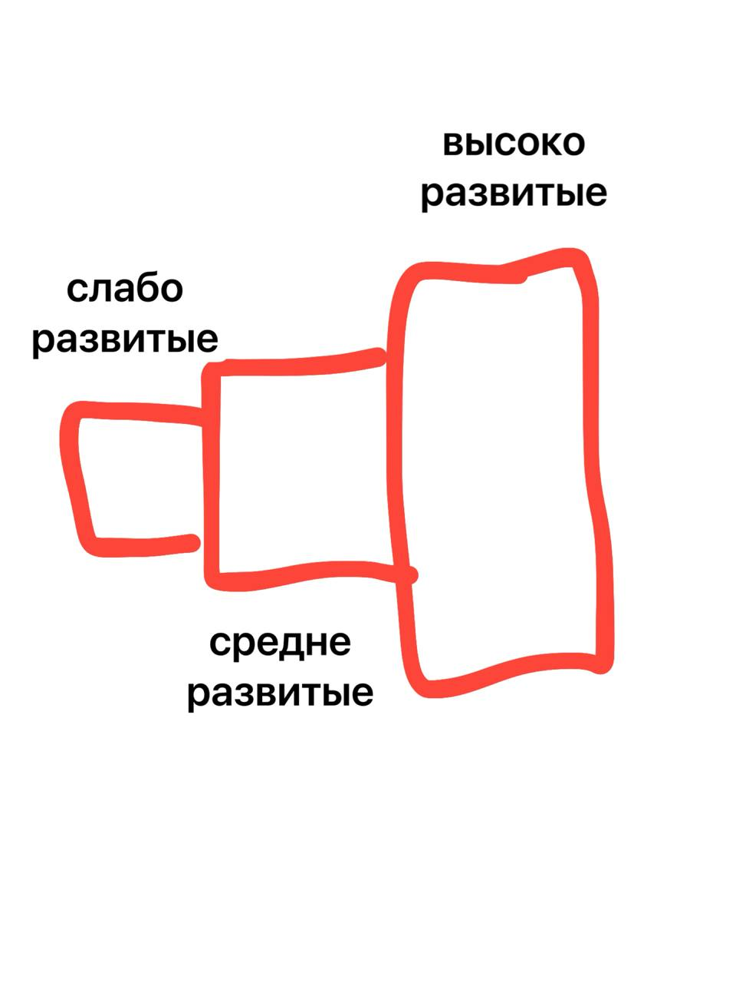

8. Опишите механизм удержания внимания играющего

Карты-задания, в которых что-то на проявление активности и на творческое мышление; также элемент случайности из-за колоды карт событий, поэтому всегда нужно думать и продумывать дальнейшую стратегию

9. Напишите какие знания и навыки из области финансовой грамотности получит играющий

Понимание работы на разных типах рынков, сложностей и возможностей, эволюцию бизнеса, в какой момент появляется биржа, способы приумножения прибыли бизнес

